ATM建模
- 浏览器和框图窗口之间有关系吗？如果有，是怎么样的关系？
答：有。我们可以用浏览器打开一个或几个UML框图。改变框图中的元素时，Rose自动更新浏览器。同样用浏览器改变元素时，Rose自动更新相应框图。这样，Rose就可以保证模型的一致性。
- 用例图中的参与者和用例分别表示什么？
答：从用例图中我们可以看到系统干什么，与谁交互。用例是系统提供的功能（系统“干什么”），参与者是系统与谁交互，参与者可以是人、系统或其他实体。
- ATM用例图中的箭头从参与者指向用例表示什么?从用例指向参与者又表示什么？
答：箭头从参与者到用例表示由参与者启动用例。箭头从用例到参与者表示用例产生一些参与者要使用的信息。
- RUP有哪五个工作流程？我们在RUP的哪个工作流程中画用例图？
答：RUP（统一软件开发过程）的五个核心工作流程包括：需求捕获、分析、设计、实现和测试。在需求捕获时画用例图。
- 活动图中的泳道表示什么意思？
答：泳道是活动图里的竖段，包含特定人员或组织要进行的所有活动。可以把活动图分为多个泳道，每个泳道对应每个人员或组织，他们各自的活动都放在各自的泳道中。
- 活动图中的同步棒表示什么意思？
答：表示并发控制流的分叉和汇合。结合图中具体来说，同一段时间内这几个活动同时发生/这几个活动都结束之后才进入下个决策点的判断中。
- 活动图中的初始状态和终止状态分别用什么表示？数目上有什么限制？
答：实心圆和牛眼。初始状态必须有，而且只能有1个。终止状态可以是0，1或多个。
- 活动图中决策点之后的[ ]里的内容是什么，有什么要求？
答：保证条件，用来控制在决策之后采取什么路径。保证条件应该是互斥的。
- 类由哪几部分组成，分别表示什么意思？
答：类图中每个类都是用方框表示的，分成三个部分。第一部分是类名；第二部分是类包含的属性，属性是类和相关的一些信息；最后一部分包含类的方法，方法是类提供的一些功能。
10、类的属性和方法左边有一些修饰，分别表示什么意思？
答：若是一个小锁图标，表示这个属性和方法是private的(UML中用’－’表示)，该属性和方法只在本类中可访问。没有小锁的，表示public(UML中用’+’表示)，即该属性和方法在所有类中可访问。若是一个钥匙图标，表示protected(UML中用’＃’表示)，即属性和方法在该类及其子类中可访问。
11、两个类之间的连线表示什么？
答：类之间的连线表示了类之间的通信关系（一个类要调用另一个类的属性或方法）。例如，账目类连接了ATM屏幕，因为两者之间要直接相互通信；取钱机和读卡机不相连，因为两者之间不进行通信。
12、序列图和协作图之间有什么关系？
答：序列图和协作图统称为交互图。序列图显示了用例中的功能流程，侧重于对象和参与者随时间变化的交互，而协作图则不参照时间而显示对象与参与者的交互。
13、为什么说序列图和协作图是同构的？它们之间怎么相互转换？
答：两种图之间相互转换，而没有任何信息损失。在序列图中按F5键就可以创建相应的协作图；同样，在协作图中按F5键就可以创建相应的序列图。
14、序列图和协作图中放的是类还是对象？箭头表示什么意思？
答：对象。每个箭头表示参与者和对象或对象之间为了完成特定功能而要传递的消息。
15、状态图跟交互图的有什么区别？
答：状态图显示某个对象可能存在的各种状态，对象创建时的状态，对象删除时的状态，对象如何从一种状态转移到另一种状态，对象在不同状态中干什么。交互图和状态图不同，交互图对共同工作的对象群体的行为建模，而状态图对单个对象的行为建模。
16、状态图的初始状态和终止状态分别表示什么意思？数目上有什么要求？
答：初始状态是对象首次实例化时的状态，状态图中只有一个初始状态。终止状态表示对象在内存中被删除之前的状态，状态图中有0个、1个或多个终止状态。
17、账目类的状态图中，“客户请求关闭”是什么？方括号里是什么？
答：“客户请求关闭”是事件，事件导致账目对象从一个状态过渡到另一个状态。方括号中的条件称为保证条件，控制状态的过渡能不能发生。

UML组成和类图
1、识别下列视图分别是构架的“4＋1”视图中的哪一种？
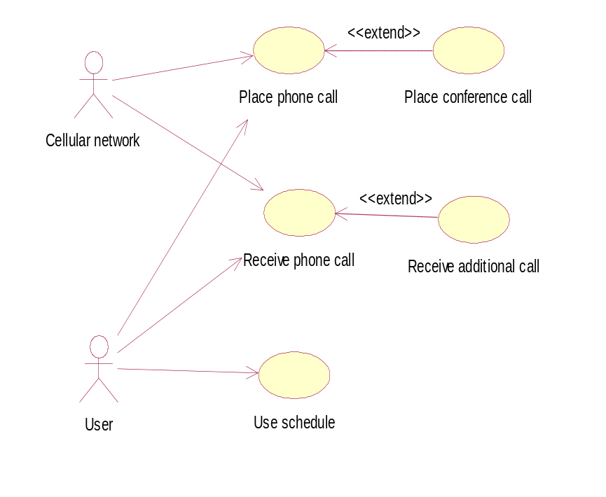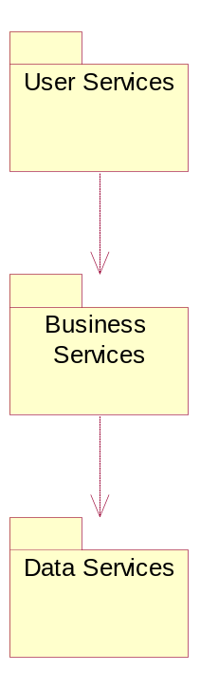
图1 图2
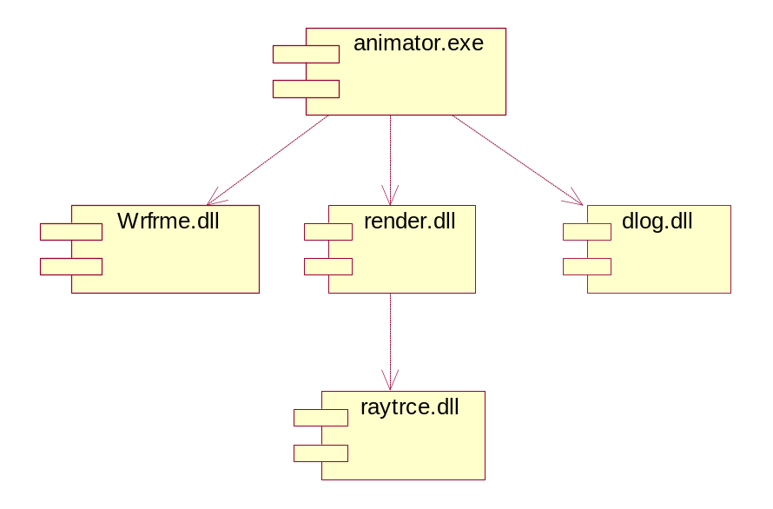
图3
图1：用例视图
图2：设计视图
图3：实现视图
2、用UML图形表示一组几何对象。组中的父类叫“几何单项”（GeometryItem），由此衍生出线（Line）、圆（Circle）、正方形（Square）、椭圆（Elipse）和多边形（Polygon）子类。椭圆有两个焦点，它们重合时就成了圆。正方形是多边形的一种。所有的GeometryItem都是由点（Point）组成的。
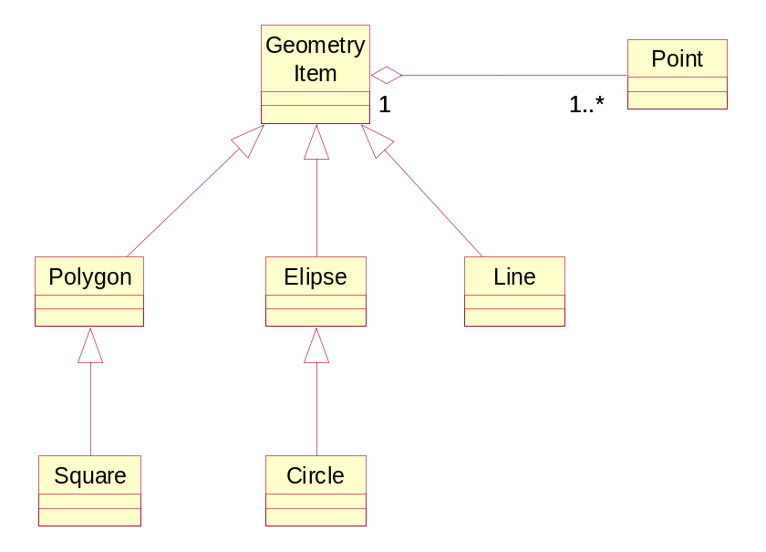

3、试描述下图中类之间的关系，包括其多重性的约束。其中，关联的角色名称是成员（member），类是委员会（Committee）和人（Person）。
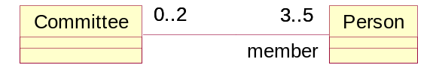
一个委员会可以有3－5个成员，他们属于“人”类，一个人可以参与0－2个委员会。

- 为你所在的学校所学过的科目和课程建立继承层次，同样不要忘记抽象类和类的实现。在这个模型中要包括依赖关系（例如某些课程是不是要求有先修课程）

- 根据以下的这些类构造一个类图，运用关联、聚合、组合、泛化等关系，标注关联关系的多重性。
file system、drive、file、directory、sector、disk、track、ASCII file、executable file
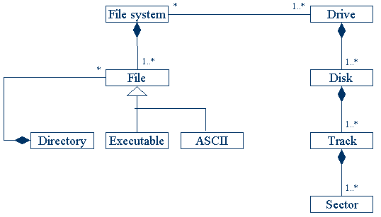

UML用例图
1、找出下面过程中的参与者和用例，画出用例图；找出用例中合适的实体类。（in English）
某五星级饭店的总经理注意到该饭店采购部存在以下问题
(1)没有更新的库存注册信息
(2)没有仓库中可用货物的订单
(3)不能及时提供库存。
这些问题导致了客户的不满，因此他决定用计算机管理采购部。
采购部的具体工作如下：每当有货物要求时，仓库保管员把所需货物的通知单和它们的数量发送给采购部。基于此，采购部识别合适的供应商并发采购订单给他们。供应商提供所申请的货物。项目的供应总是以单个事务的方式履行，不是分期付款的方式。当货物到达时，采购部把他们递交给仓库保管员。
参与者：Storekeeper仓库保管员 Purchasing clerk采购部 Supplier供应商
用例：Send item requests申请订货 Place Order发订单 Supply ordered items提供申请的货物（发货）Issure request items 确认申请的货物（收货）
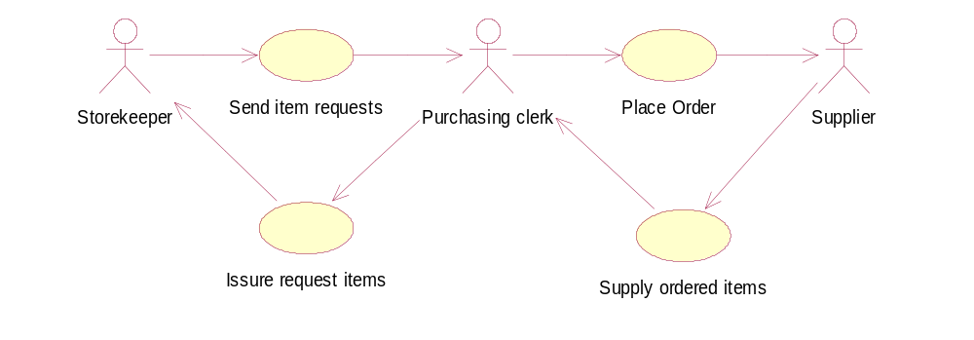
用例中合适的实体类：
Send item requests：Storekeeper、Purchasing clerk、Item、Item requests
Place Order：Purchasing clerk、Supplier、Item、Purchase order
Supply ordered items：Supplier、Purchasing clerk、Item、Invoice（发票）
Issure request items ：Purchasing clerk、Storekeeper、Item、Purchase order

2、找出下面过程中的参与者和用例，画出用例图
在某单位内部的工作通告中，有空缺地区的人力资源部通知该地区的员工及其他地区的人力资源部。作为对此消息的响应，来自不同地区的员工把他们的申请送到有空缺地区的人力资源部。
申请人的技能要与空缺所要求的相匹配。具有所要求技能的申请被列入到缩减的申请人名单并获得面试计划表。通知已列入缩减的申请人名单中的申请人有关面试的时间表。
根据面试程序，面试的材料将被更新，向所有已选的申请人发送一份新的录用信。申请人通过接受或拒绝录用信来通知有空缺的人力资源部。在员工接受录用之后，空缺地区的人力资源部将转职请求发送到该员工当前地区的人力资源部。各个地区处理转职材料并把它发送给已转职员工的新地区。然后空缺地区的人力资源部更新此员工的材料，把调动的文档发送给此员工。
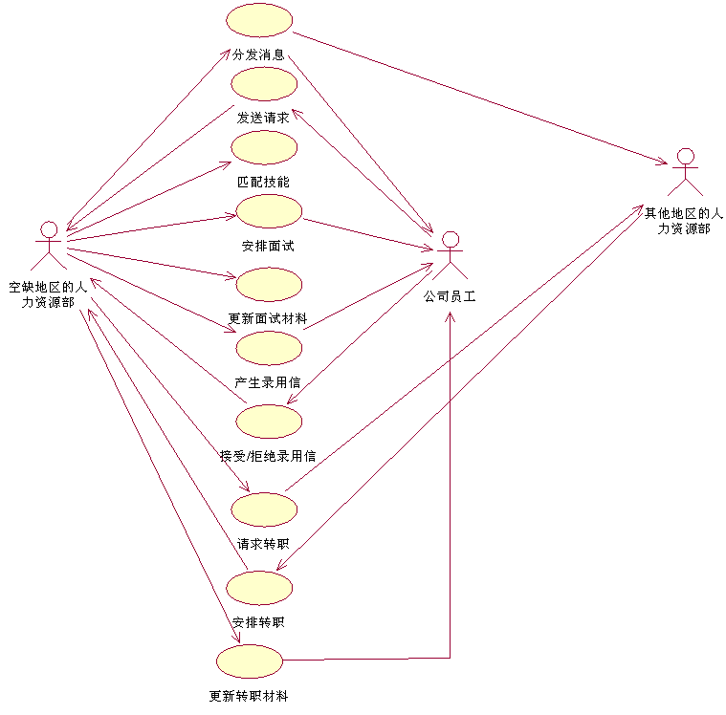

3、为了满足物业中介行业的信息化要求，甲公司基于详尽的需求调研与分析，准备研发一套符合市场需要的、实用的信息管理系统。主要将实现客户资料信息管理、客户委托（出租、出售、租赁、购买）信息管理、业务线索生成与管理、房源状态自动更新、权限管理、到期用户管理、房源组合查询等功能。该公司小王，通过多次的与潜在客户的交流与沟通，完成了最初的用例模型的开发，下图是一个用例模型的局部：
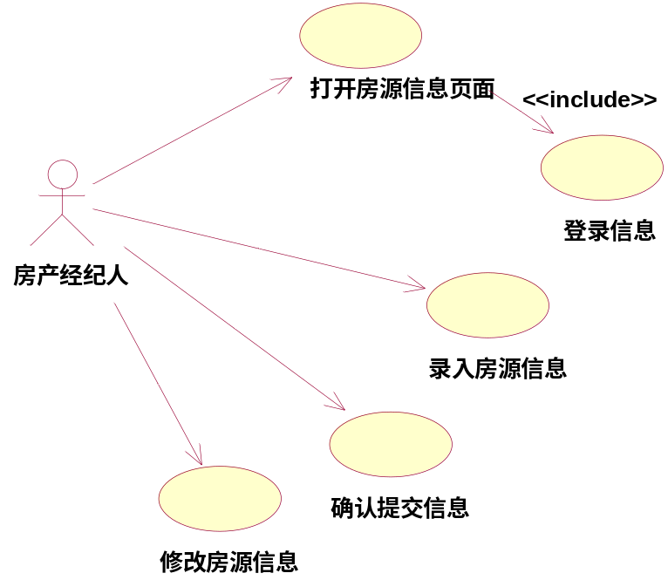
（1）但小李认为该模型不符合“用例建模”的思想，存在明显的错误。请用200字以内说明错误所在，并说明应该如何修改。
1）主要错误：用例的分解太细，并没有遵从每个用例为用户传递一个有价值的结果的原则。在原设计中“打开房源信息页面”、“录入房源信息”、“确认提交信息”都只是一个操作步骤，因此不适合作为用例。
2）修改方法：将“打开房源信息页面”、“录入房源信息”、“确认提交信息”合并为“新增房源信息”。
（2）在上图中构造型“《include》”表示的是什么意思，它与“《extent》”之间的区别是什么？
在用例模型中，构造型“《include》”是用来表示包含关系。它通常用来表示被包含用例是被多包含用例使用的一个可复用模块，而《extent》且通常用来表示对用例的扩展。

UML活动图
1、下面的文字描述了某大学新生报到的过程：
新生首先要填一张新生注册表单。如果填写不正确，则在别人的帮助下重新填写，直至填写正确，然后进行注册。注册成功之后，要进行开学典礼，同时在新生选课系统中注册，然后交齐第一个学期的学费。
试使用活动图描述上述过程。
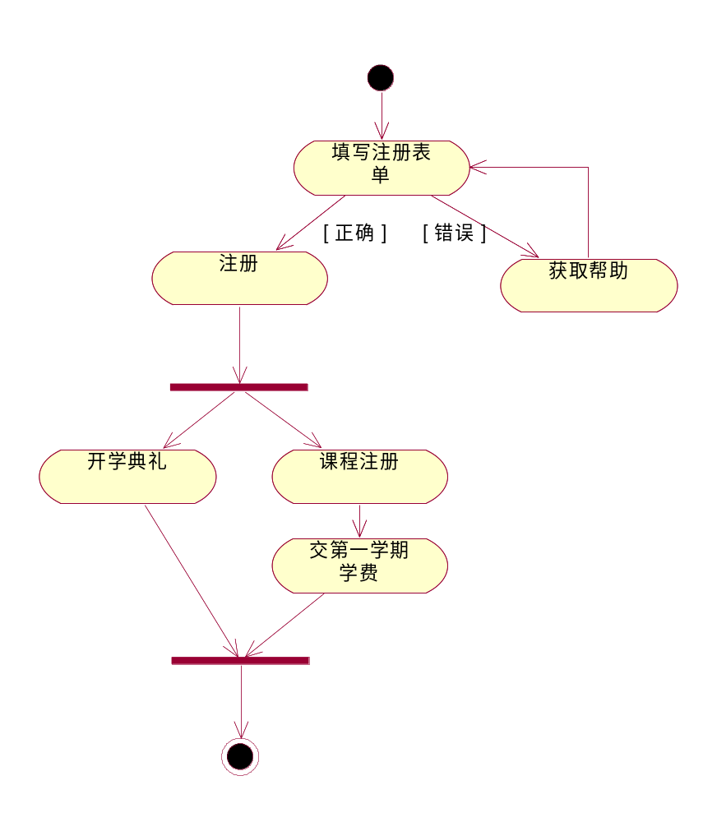

2、下面的文字描述了某库存管理系统中物资入库的过程，根据下面的文字描述画出活动图：
当一批物资需要入库时，仓库管理员首先要核对入库单，清点入库物资。当入库单据与入库物资相符时，才能入库。接着库存管理员登录系统，通过身份验证，进入入库管理主界面，输入要入库物资的基本信息后，系统自动进行一些信息查询：存量信息、库位状态和盘点状态。当该类物资存量超过最高库存时，系统发出警告，此时可以退出系统。在检查库位信息时，如果发现没有空余库位，同样系统会发出警告，但仍然允许入库，只是需要人工指定库位。完成上述步骤之后，系统会自动为物资安排库位，更新帐目，到此时也就完成了入库操作。
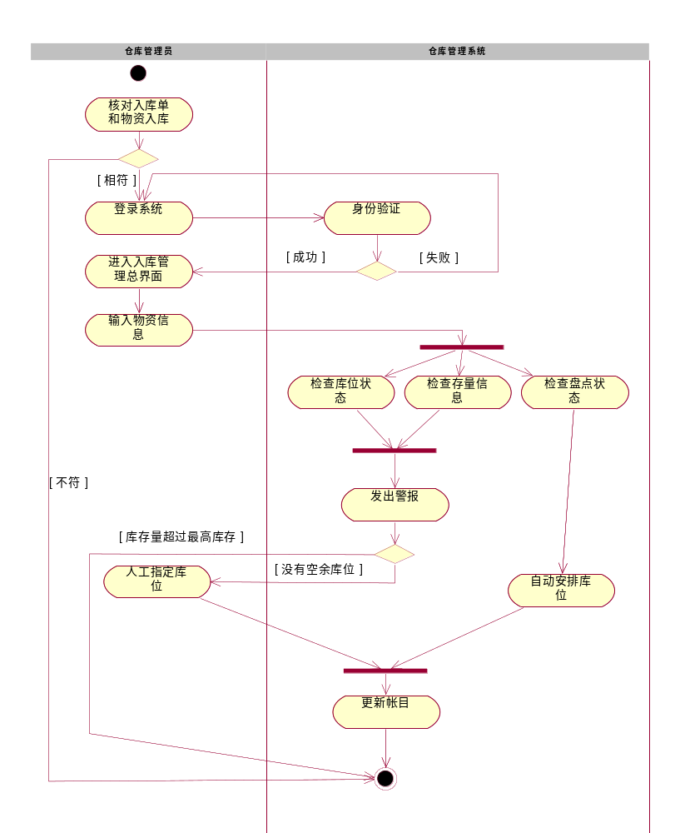

UML顺序图
1、某公司办事员利用某信息系统打印帐单的过程如下所示：
由办事员输入帐单材料流到系统中的BillDetailAcceptor类，由BillDetailAcceptor核对帐单材料流，并将其发送至TotalAmountCalculator类，TotalAmountCalculator计算总帐，并发送给BillPrinter类打印帐单，打印结果最后返回给办事员。
请分别使用顺序图和协作图描述上述过程。
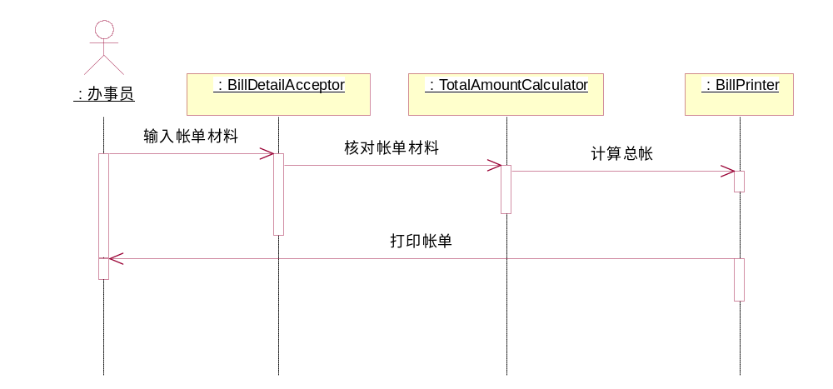
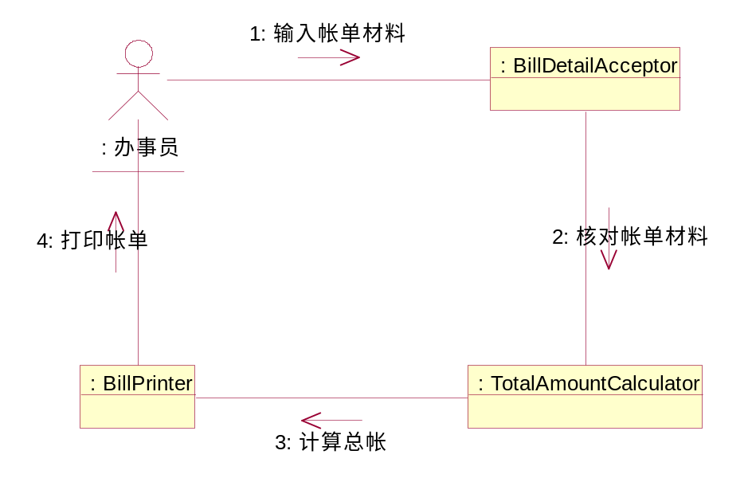

2、下面文字描述了某库存管理系统中物资入库的过程。
当一批物资需要入库时，仓库管理员首先登录系统，进入入库窗体，然后进行入库单的录入，只有在入库单填写正确的情况下才能转入入库项的填写，如果入库单填写错误，同样不能进行下一步操作。如果在填写入库项时发现仓库内此类货物正在盘点，则此批物资此时不能入库，要等待或者退出。当所有条件都符合时，系统自动检查物资库，当该类物资存量超出最高库存时，退出系统，反之，进入指定库位并进行入库操作。
试根据上面的文字描述画出此过程的协作图。

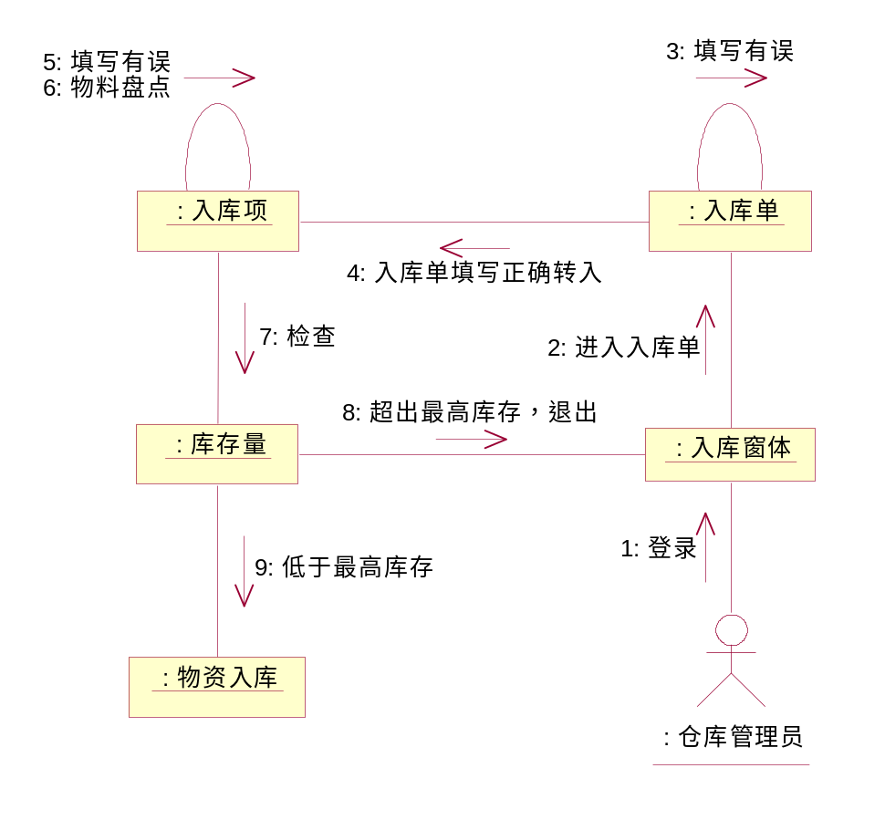

UML状态图
1、用状态图描述一个普通电梯的升、降、空闲等过程。
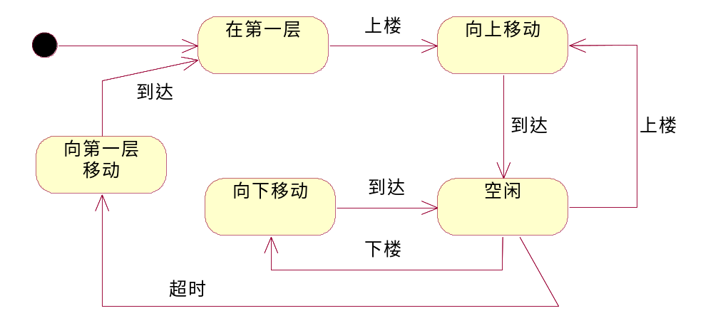

2、复印机的工作过程大致如下：未接到复印命令时处于闲置状态，一旦接到复印命令则进入复印状态，完成一个复印命令规定的工作后又回到闲置状态，等待下一个复印命令；如果执行复印命令时发现没纸，则进入缺纸状态，发出警告，等待装纸，装满纸后进入闲置状态，准备接收复印命令；如果复印时发生卡纸故障，则进入卡纸状态，发出警告等待维修人员来排除故障，故障排除后回到闲置状态。
请用状态图描绘复印机的行为。
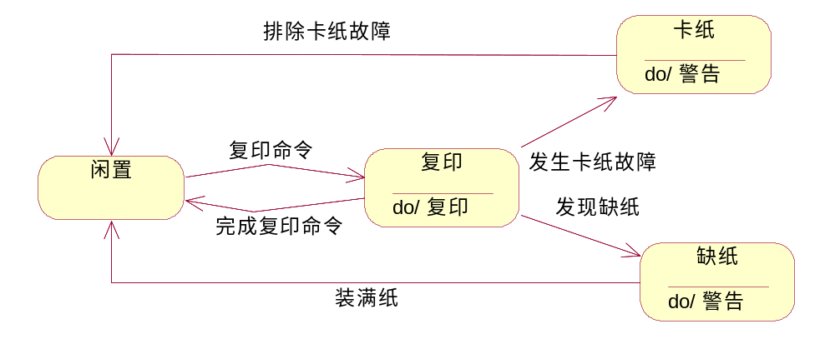

3、一般系统的人机交互过程中有登录、取消、操作和完成等几个状态机，试分析这些状态机之间的关系并画出状态图。
